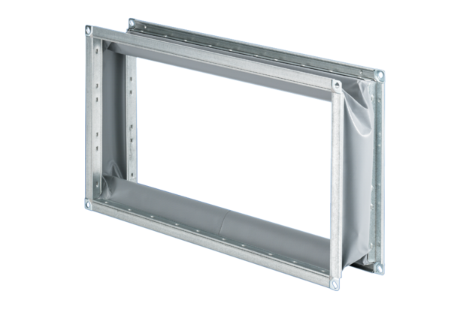Manchette de raccordement flexible ELP 31Unité de conditionnement : 1 pièceGamme: D
Numéro de référence : 0092.0128Fabricant : MAICO

